**实验报告**

专业1： 机械工程

姓名1： 徐屹寒

学号1：

专业2：

姓名2：

学号2：

日期： 11.19

地点： 东3-308

课程名称： 电工电子学实验 指导老师： 陆玲霞 实验类型： 验证型

实验名称： 集成定时器及其应用 成绩： 教师签名：

**一、实验目的**

1. 熟悉555集成定时器的组成结构和工作原理。

2. 掌握555集成定时器的典型应用和测试方法。

**二、实验设备**

模拟电子技术实验箱，双踪数字示波器，函数信号发生器，直流电源，数字式万用表

**三、实验原理**

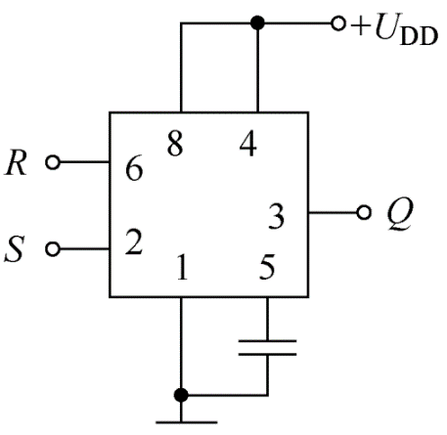1. 数字触发器

图为一个用555集成定时器构成的基本RS触发器。

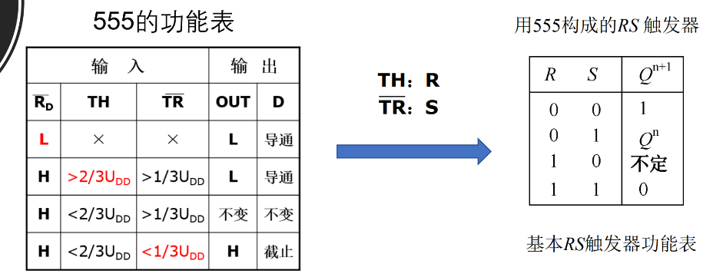输入R、S加入数字电平（可以加+5V，表示1；接地，表示0），根据 555原理可得输出Q功能如表所示。

2. 多谐振荡器

图是一个用555构成的多谐振荡器。 输出为一定占空比的矩形波。 矩形波的正、负脉宽为：



周期：

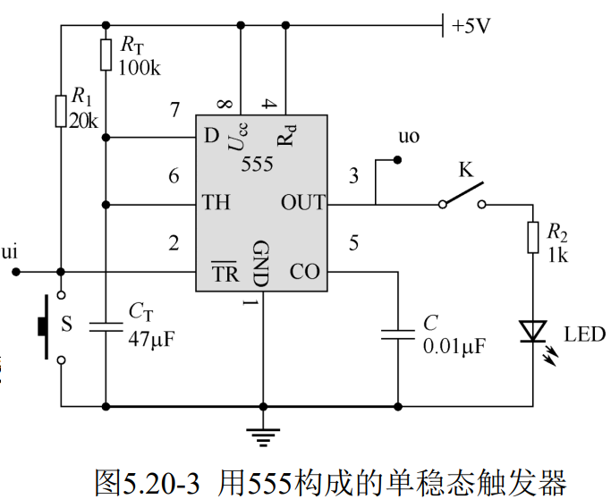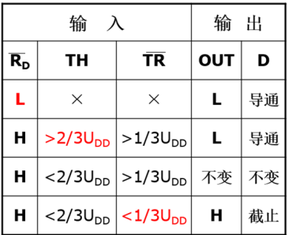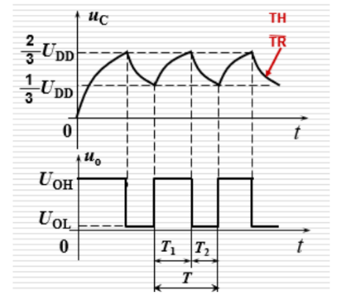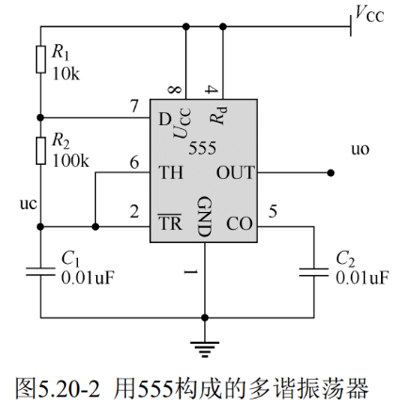3. 单稳态触发器

图是一个用555构成的单稳态触发器。 2脚输入加一触发脉冲的作用下，输出一定幅度和宽度的脉冲。

单稳脉宽：

若输入加入周期性矩形波 信号，输出为占空比不同于 输入的周期性矩形波。

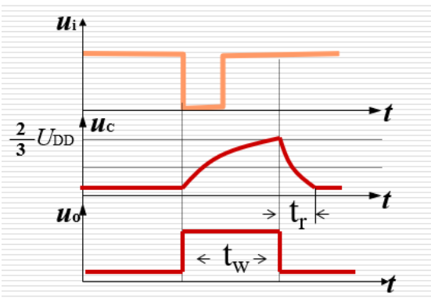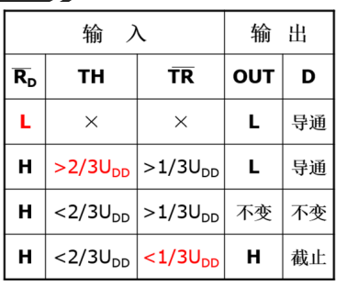实验时应调节好信号源使矩形波的负脉宽小于，同时要使幅度满足要求。特别提醒注意的是输入矩形波周期与脉宽的数值关系

4. 施密特触发器

图是一个用555构成的施密特触发器。当输入 加一周期性三角波时，输出为同周期的方波。实验中信号源产生三角波时应加入一合理大小的直流偏置，使三角波整个周期内为正值。另外三角波幅度的变化要满足施密特触发器正向阈值电压

**四、预习要求**

预习课本、学在浙大和钉钉群上传的课件、学银在线（学习通）上的视频学习，学习了电工电子学中线性电路中的叠加定理和等效电源定理

**五、实验内容**

1. 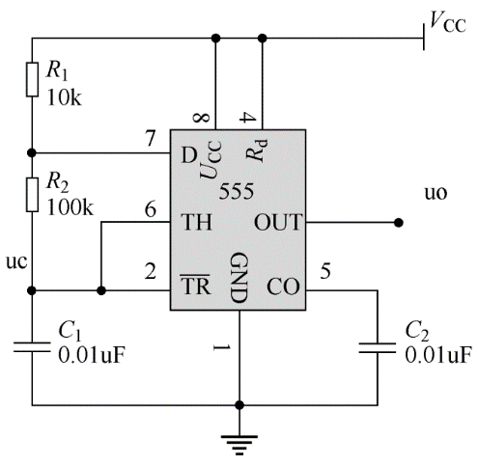多谐振荡器
2. **操作方法与实验步骤**

按图电路接线，用示波器双踪观察并记录波，记录正脉宽，负脉宽，周期，振荡幅度。

1. **实验记录**

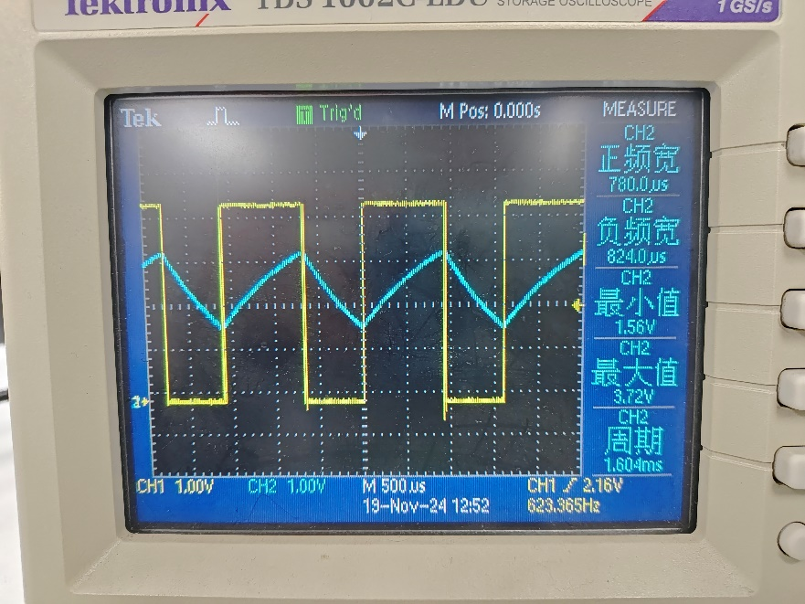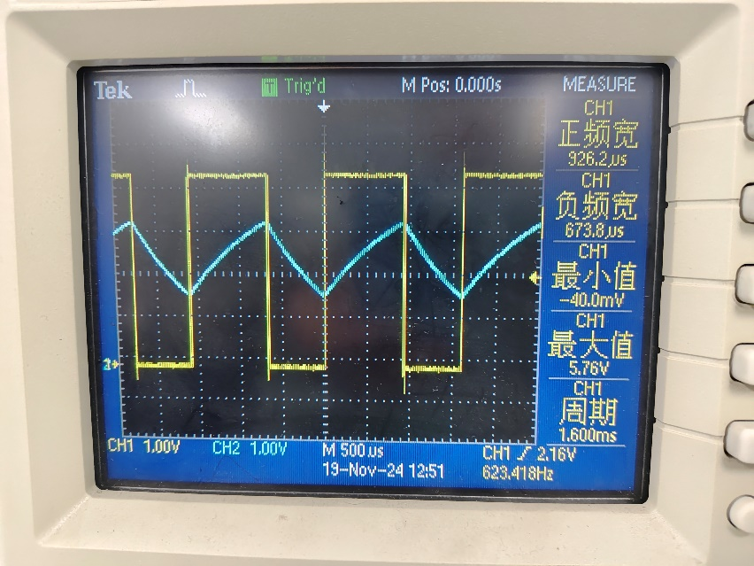

1. 单稳态触发器
2. 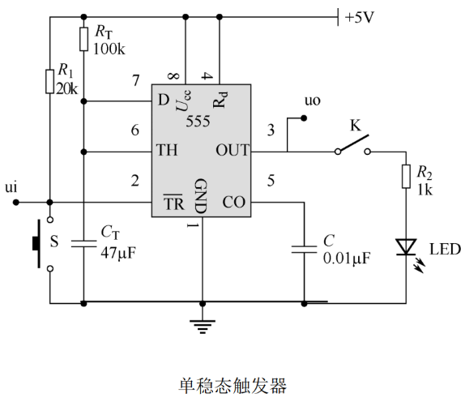**操作方法与实验步骤**

按图电路接线

（1）按一下按钮S，观察发光二极管发光情况 ，记录发光时长 。

（2）将图电路中的电容改为，输入端加一周期为2ms，占空比为80 %的矩形波（幅度要求高电平为+ 5 V ， 低电平为0 V），观察并记录的工作波形，标出它们的幅度，脉冲宽度和周期。

1. **实验记录**

（1）按下按钮后发光二极管立即发光，手机秒表计时5.2秒后熄灭。

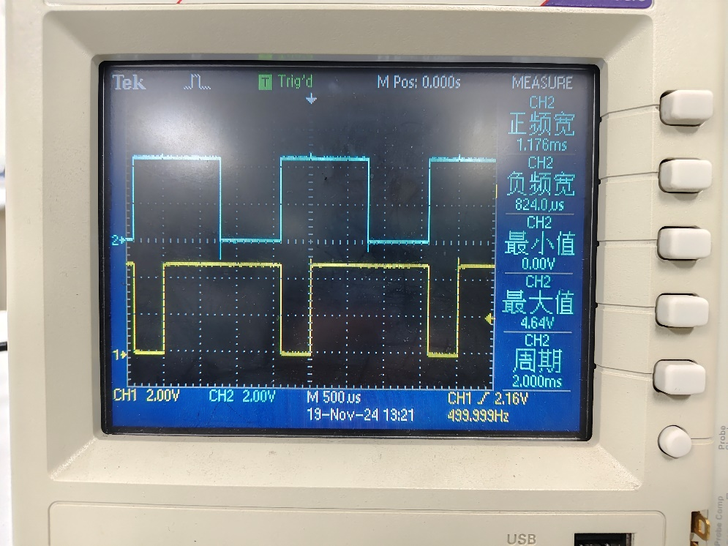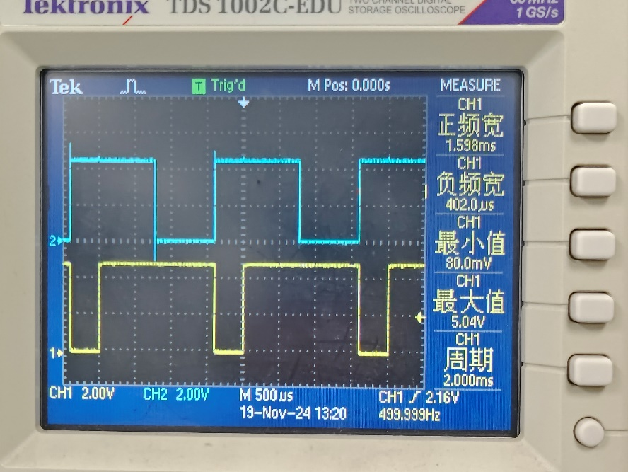（2）





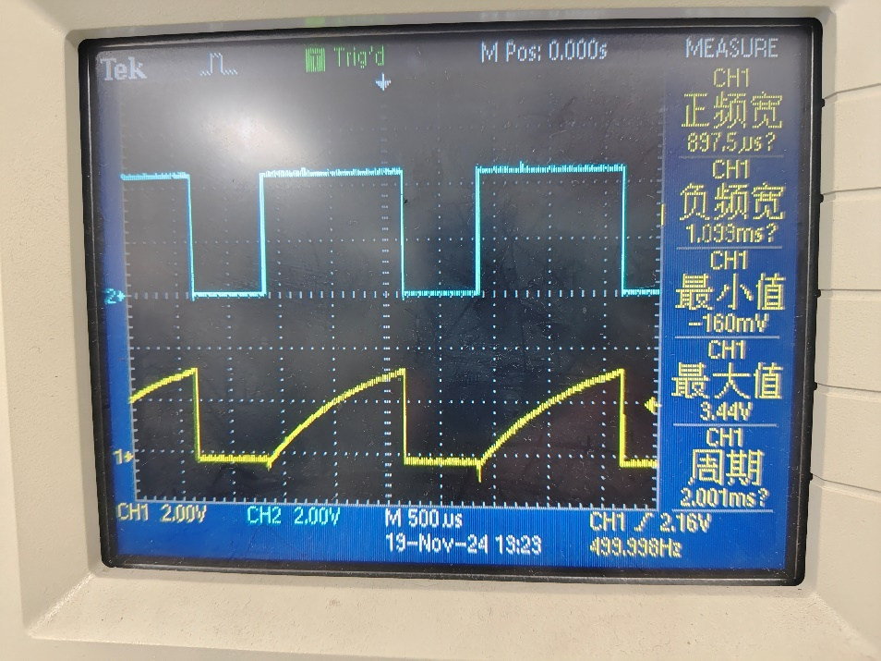



1. 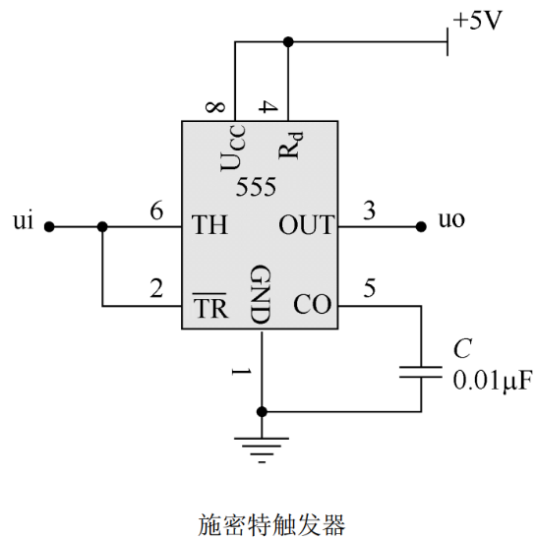施密特触发器

（1）输入端加一频率为500Hz，直流偏置为 ,峰-峰值为5V的三角波,用示波器观察并记录波形，标出输出电压的幅度。

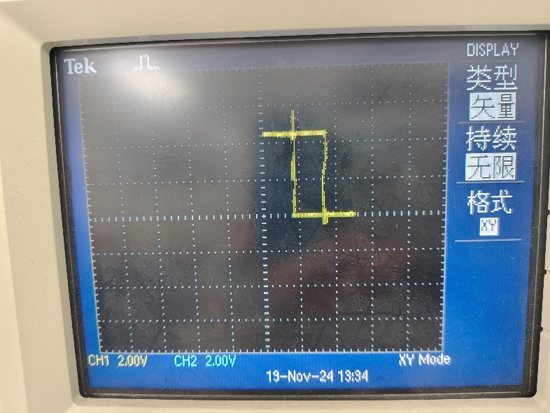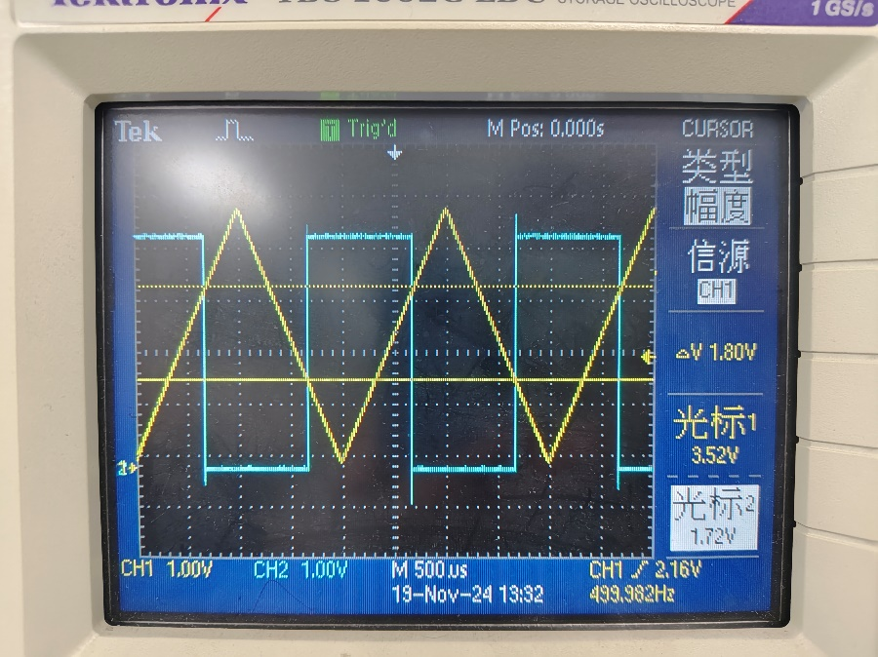（2）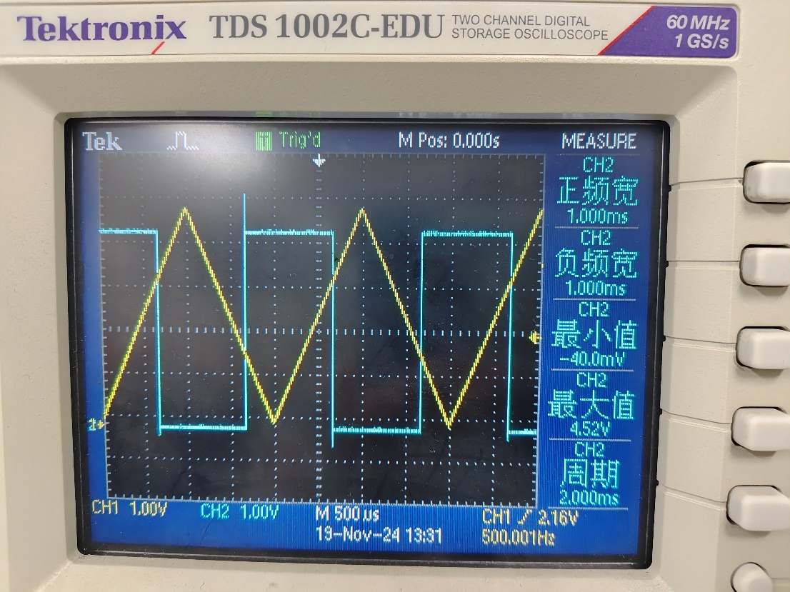将示波器显示设置为XY方式，观察并记录电压传输特性曲线，测量并记录正向阈值电压，负向阈值电压和回差。

**七、实验总结**

**1、实验结果分析**

1. 根据实验任务1测量数据，的数值在电压源单独作用和电流源单独作用下的代数和近似于电压源****与电流源****共同作用的值。其相对误差分别为0.016%，0.64%，1.2%。

2. 根据实验任务2测量数据，绘制了实验电路、戴维宁等效电路以及诺顿等效电路外特性曲线，三条曲线大体相近。。

实验电路测出电阻的相对误差

戴维宁等效电路测出电阻的相对误差

诺顿等效电路测出电阻的相对误差

3. 除了电流表、万用表的测量误差外，造成误差很重要的一点是电流表和万用表的电阻。在本次实验中，我发现电流表接入后万用表数值发生了明显的变化。电流表存在电阻和万用表电阻不够大使得误差增大

4. 戴维南定理和诺顿定理使用条件是该二端网络必须是线性的。另外，若二端网络与外电路之间有耦合关系，则不能使用这两个定理。

**3、心得体会**

本次实验中我对戴维南定理和诺顿定理有了更深一步的理解，也能够更熟练地运用各种仪器。